Приложение к РУП учителя биологии

Моделирование и его организация в Модуле 1
Попытка строить обучение так, чтобы у учеников формировались основы теоретического мышления, привела к обнаружению необходимости учебного моделирования. Работа учеников по построению модели, ее преобразованию и использованию была понята как центральная линия разворачивания учебной деятельности.
Первоначальные представления о роли моделирования в учебной деятельности сводились к тому, что модель должна быть средством фиксации найденного общего способа действий по отношению к практическим действиям детей, то есть зафиксированные в знаковой форме (в виде схемы, схематического рисунка, чертежа и т.п.) предметные отношения, способы действия могут становиться предметом обсуждения в классе, преобразования и запоминания.
Модель всегда выступает как такой представитель оригинала, заместитель прототипа, который в каком-либо отношении более удобен для изучения, когда можно перенести полученные при его изучении знания на исходный объект. Таким образом, модель – это не вещь, а функция вещи. Функция схемы, макета, конструкции. Важно, как эта вещь используется: если она охватывает существенные отношения реального объекта и позволяет получить новое знание, значит, она является моделью этого реального объекта. Если просто копирует внешний вид, как, например, макет плодового тела гриба, значит, моделью не является. При этом модели охватывают только те свойства прототипа, которые существенны в данной ситуации и являются объектом исследования. Модели однозначно соответствуют оригиналу, это соответствие устанавливается внутри определенных промежутков времени.
Роль взрослого, организующего моделирование, состоит в том, чтобы «растащить» для ребенка план реальности и план модели, «удержать» ребенка в позиции между планами, помочь выстроить переходы между ними
Модель является «хранилищем» найденного способа действий. Именно в этом смысле можно говорить об орудийности модели – она помогает человеку построить собственное действие в соответствии с открытым способом, то есть становится средством собственного действия и понимания. Фиксируемая в моделях система понятий может впоследствии формировать новый пласт целей, переводя действие ребенка из практического в собственно исследовательское.
Для того чтобы моделирование выступило в функции опробования новых возможностей способа действия, необходима специальная работа по пониманию и интерпретации знаковой формы моделей.
Вы подробнее познакомитесь с организацией моделирования, работая над содержанием отдельных тем вводного модуля.
- Модель строения живого существа (структурная модель).
Что нужно живым существам, чтобы жить?
Ученики составляют свой список в РТ, затем изменяют и дополняют его в общеклассном обсуждении. Примерный возможный список: еда, вода, воздух, тепло, место для жизни, свет... Путем устного сравнения ученики составляют полный список потребностей. Например, ученик говорит, что живому существу нужны растения для жизни. Для коровы трава – пища и производитель воздуха, пригодного для дыхания, значит, можно ограничиться словами «пища» и «воздух».
Список преобразуется в схему.
Учитель задает вопрос, что именно попадает в тело живого существа, а что является условием их жизни. Из списка необходимого для жизни выбирается только то, что непосредственно попадает в тело живого существа (еда, вода, воздух). Ученики подчеркивают эти слова в списке потребностей.
На доске появляется следующая схема:
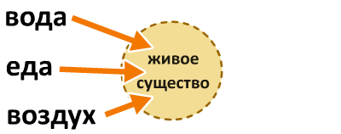
Нужно обязательно обсудить, что означают стрелки на схеме, почему это стрелки, а не линии, почему они имеют именно такое направление, следует ли их провести внутрь круга или закончить на краю.
Учитель спрашивает, закончена ли схема. Ученики добавляют в схему отходы (выходящий воздух, мочу и кал). Учителю понятно, что эта схема описывает не любое живое существо, а животное. На этом не следует акцентировать внимание детей, не нужно пытаться преждевременно сделать ее подходящей для других живых существ (растений, грибов).

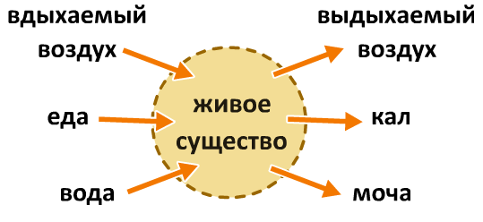

2.Функциональная модель живого существа.
- Составление схемы процессов. Определение процессов питания, газообмена, выделения
- А. Запись процесса дыхания
Учитель. Настала пора подвести итоги нашей большой работы. Я буду рисовать то, что вы произносите. Что такое дыхание?
Ученики дают определение (если кто-то ошибается, его исправляют). Учитель записывает вместо слова «пища» формулу глюкозы, спрашивая, что это за вещество, какие элементы, сколько атомов, почему его можно взять для примера:
С₆Н₁₂О₆ + О₂ → СО₂ + H₂О + Е Дыхание
Б. Рисование границы. Введение слова «граница»
Учитель. Где происходит дыхание?
Ученики. Внутри живого существа.
Учитель. Это граница живого существа.
Учитель рисует на доске, ученики рисуют в тетрадях:
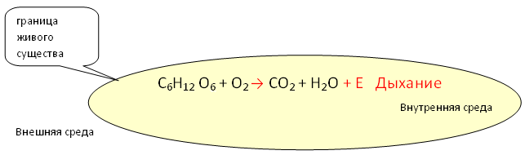
Дети подписывают названия, предложенные учителем, «внутренняя среда», «внешняя среда».
B. Рисование стрелок, обозначающих поступление и удаление веществ
Учитель. Откуда кислород и органические вещества ВНУТРИ живого существа?
Ученики. Поступают, поглощаются.
Учитель. Откуда?
Ученики. Из внешней среды.
Учитель. Кто может показать это на схеме? (Дает цветные мелки.)
Ученики рисуют. Учитель помогает им «прочитывать» то, что они нарисовали.
Дети могут нарисовать так:
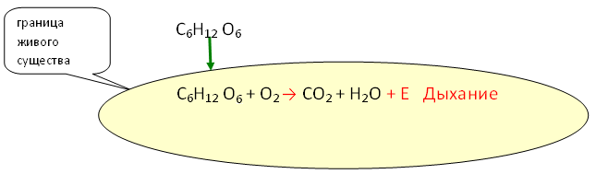
Тогда это читается так: «Глюкоза подошла к границе живого существа и упёрлась в неё».
Или так:
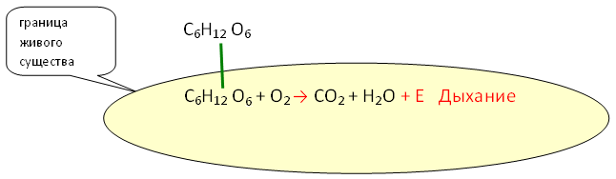
Тогда нужно пояснить, что непонятно откуда и куда двигалась глюкоза.
Окончательный вид схемы, которую могут сделать ученики с помощью учителя:
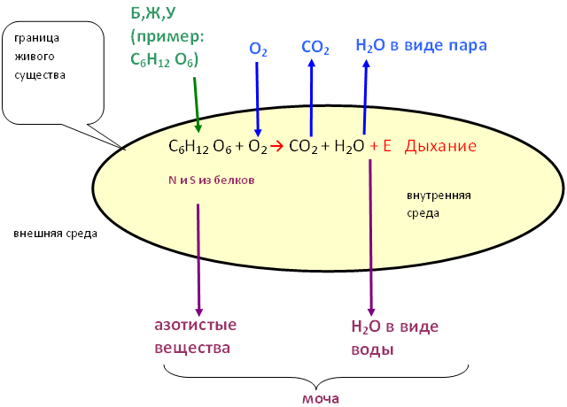
Зелёными стрелками показано питание.
Синими стрелками – газообмен (вода участвует в этом процессе в виде газа – водяного пара).
Фиолетовыми – выделение, необходимость которого устанавливается с помощью учителя: в белках есть атомы азота и серы, а в воде и углекислом газе нет этих атомов. Куда они деваются? Азотистые вещества, образующиеся при распаде белков, удаляются вместе с жидкой водой. Это моча.
Г. Определение процесса питания
Учитель. Давайте сформулируем и запишем определение процесса питания.
Д. Определение процесса газообмена
Ученики записывают формулировку самостоятельно на маленьких листочках. Зачитывают. Записывают общее определение класса, в котором должны быть отражены: направленность в обе стороны – поглощение + выделение, проход через границу, газообразность всех веществ–участников процесса (в том числе невидимого водяного пара). Например, так:
газообмен – процесс поступления из внутренней среды во внешнюю среду и обратно газов воздуха (кислорода, углекислого газа, водяного пара).
Е. Запись определения процесса выделения
Учитель. Могут ли при горении белков образоваться только углекислый газ и вода? (Смотрите на формулу белка.)
Ученики. Нет, здесь есть еще другие элементы. Они куда денутся?
Учитель. Верно. Так же и в процессе дыхания из белков (в отличие от жиров и углеводов) получаются, кроме углекислого газа и воды, вещества, содержащие азот и серу. Они не могут быть выделены в процессе газообмена, они выделяются из внутренней среды наружу вместе с жидкой водой. (На 95% моча человека состоит из воды. Содержит азотистые продукты распада белковых веществ, например мочевину, а также соли.)
Учитель. Этот процесс называют выделением.
Ученики формулируют и записывают определение процесса выделения.
3. Моделирование внешней и внутренней среды живого существа.
Изучая границу живого существа, ученики получили первое представление о внутренней среде как о содержимом, заключенном внутри границы, и внешней среде как о том, что окружает живое существо и служит источником пищи и кислорода.
На этапе изучения простейшего животного – амёбы – эти представления преобразуются. Очень трудно понять, как внутри живого существа может быть внешняя среда. Однако это так. Внешней средой, пусть сильно изменённой, является воздух в лёгких, содержимое кишечного тракта, содержимое пищеварительной вакуоли амёбы и т.д. Это важно уяснить, так как для понимания работы организма нужно осознавать, где и как происходит переход веществ через границу внешней и внутренней среды.
Для преодоления натуральных представлений о том, что все, находящееся внутри, – внутренняя среда (типичная ошибка, свидетельствующая о непонимании, – отнесение пищеварительных желез к железам внутренней секреции, так как их секреты попадают внутрь тела), можно проделать следующую работу:
- Ученикам демонстрируется пластилиновый шарик и предлагается слепить такой же.
- Линейкой учитель показывает плоскость разреза шарика. Ученикам предлагается нарисовать шарик в разрезе.
- Учитель предлагает считать шарик моделью живого существа и показать на разрезе с помощью двух цветных карандашей внешнюю и внутреннюю среду.
- Учитель пальцем делает углубление в шарике и предлагает детям нарисовать новый разрез, показывая линейкой плоскость разреза.
- Ученикам предлагается продолжить исследование на модели, углубляя вмятину или как-то иначе. Зарисовка получившихся разрезов должна сопровождаться раскрашиванием внешней и внутренней среды.
По ходу этой работы учениками было предложены два варианта. Один соответствует сквозной пищеварительной системе, другой – пищеварительной вакуоли.

